**Tale博客系统**

**项目投标书**

投标公司：三好技术有限公司

**前 言**

三好技术有限公司很荣幸地被邀请参加Tale博客系统项目投标，在此对重庆理工大学给我司提供机会深表感谢。

本投标文件依据贵校提供的招标文件，参照国家、司法部相关标准，基于三好技术有限公司在多年来开发系统积累的丰富经验，由本公司专业技术人员经过科学、严谨、务实的论证和设计，编制出《Tale博客系统项目》投标书。投标书中主要包括八部分内容。八大部分内容分别是：

第一部分 公司简介

第二部分 技术应答书

第三部分 Tale博客系统技术方案

第四部分 实施方案

第五部分 培训方案

第六部分 项目进度规划

第七部分 项目实施人员规划

第八部分 资质证明文件

投标报价清单及优惠条件按贵校招标要求另行封装。如果对此投标书的内容有任何疑问，希望贵局及时与我们联络：010-xxxxxxxx。

本公司郑重承诺：我们将认真做好我们的工作，提供最好的产品和解决方案，最好的价格，最优的服务，为本项目的顺利实施贡献我们的一份力量。通过合作您可深刻感受到三好技术有限公司严谨的科学态度，高效的办事作风，全面的优质服务。

目录

第一部分 公司介绍 1

一 公司简介 1

二 我们的优势 2

三 成功案例列表 2

第二部分 技术应答书 3

一 Tale博客系统软件应具体的基本条件 3

二 Tale博客系统应具体的基本功能 4

三 主页展示功能 4

四 用户管理功能 4

五 仪表盘功能 5

六 技术要求 5

第三部分 Tale博客系统技术方案 5

一 Tale博客系统系统项目的背景及发展 5

1.1 项目背景 5

2.1 项目建设的目的及意义 5

二 Tale博客系统的需求分析 5

2.1 发布文章 5

2.2 文章管理 6

2.3页面管理 6

2.4文件管理 6

2.5其他管理 6

2.6主题设置 6

2.7系统设置 6

2.8仪表盘 6

三 Tale博客系统总体设计 6

3.1 系统总体设计思想 6

3.2系统设计原则 7

3.3系统的实现技术 7

四 Tale博客系统的网络结构图 8

4.1系统概述 8

五 Tale博客系统综合管理系统的特点及优势 9

5.1 系统的功能特点 9

5.2 系统的优势 10

六 Tale博客系统的部署方案 11

表6.1 方案部署表 12

八 服务与培训 12

8.1售后服务 12

8.2培训服务 13

8.3升级服务 13

第三部分 实施方案 13

一 实施流程 13

二 实施阶段表 16

三 实施其它准备 18

第四部分 培训方案 19

一 培训内容与方式 19

二 培训对象 19

三 培训课程安排表 20

第五部分 项目进度规划 20

一 总则 20

二 实施进度明细表 21

第六部分 项目实施人员规划 22

一 实施人员组织结构 22

第七部分 资质证明文件 23

# 

# 第一部分 公司介绍

## 一 公司简介

三好技术有限公司是专注于系统科技化、信息化事业的技术研发和服务的专业性技术公司，是一支熟悉业务、精于技术、热心服务、甘愿为互联网事业奉献理想和青春的充满朝气的团队，是经过委托方长期检验得到一致好评并充分认可和信任的合作伙伴。

三好技术有限公司的研发基地设立在重庆理工大学风景优美的教学区内，开发人员来自校各大重点实验室。其中软件开发部专心开发信息化的各级业务软件；系统研发部专门研究智能警戒、智能安防、智能监控等硬件产品。

三好技术有限公司已开发完成的软件产品有：

《博客信息管理系统》 （供企业使用）

《博客公开查询系统》 （供企业使用）

《帐务管理系统》 （供企业使用）

《公共资源交易系统》 （供企业使用）

三好技术有限公司不仅充分利用大学资源，与一些院、系著名博士点开展横向联系和聘请顾问，还聘请了计算机信息管理开发方面有着十几年实践经验的教授为技术监督指导，充分地保障了为系统服务的权威性、先进性、可靠性、实用性。

《博客信息管理系统》在某企业运行后获得好评。某企业是这样评价的：“此软件设计上非常贴近我们的实际工作，人机交互方面做得非常好，无论是录入还是查询，都非常方便，尤其是其强大的查询、统计功能，相对于以前的DOS版有了质的提高。此软件运行稳定，安全可靠，极大的提高了工作效率，给日常监管工作带来方便，是我们工作中不可缺少的工具。开发此软件的三好技术有限公司技术水平高、实力强、服务好。”这是对我司莫大的勉励。

三好技术有限公司衷心地愿与全国专注于开发系统的同志们携手共进，建设信息化事业的美好明天。

## 二 我们的优势

汇聚一流人才，做数字化技术与服务之冠！

1.专业的企业定位

三好技术有限公司以专业的精神为所有的客户和伙伴提供高品质产品服务。我们视业务需求为企业的生命，一方面聘请全国最著名的业务专家和教授作为公司顾问，另一方面通过周到的服务使工程师和用户建立密切的联系，保证公司获得第一手和权威的用户需求，也保证了产品开发不发生业务上的偏差，奠定公司在行业的绝对领先地位。

2，领先的行业产品

三好技术有限公司视技术实现为企业发展的动力，拥有完全自主知识产权，打造出最贴近用户需求、技术领先的行业产品。

3.优质的服务

优秀的业务软件和良好的客户关系是我们赢得市场的基础。通过优质服务和样板工程，积极拓展我们潜在的客户，并与司法部相应部门、全国各省监狱管理局、各省文明窗口监狱建立了良好的关系，树立了专业的形象。

4.充满朝气及进取精神的企业团队

三好技术有限公司拥有一批长期从事信息化产品开发与应用的业务专家、技术精英，具有深厚的行业背景和在多个大型信息系统实施的成功经验 。是一支熟悉业务、精于技术、热心服务、甘愿为所从事的事业奉献理想和青春的充满朝气的团队。

## 三 成功案例列表

1.博客信息管理系统

2.博客公开查询系统

3.帐务管理系统

4.公共资源交易系统

5.信息化管理平台

# 第二部分 技术应答书

本技术应答书对招标文件里技术要求部分作了逐条响应和相应说明。

## 一 Tale博客系统软件应具体的基本条件

1.以常见博客系统的业务规范为设计依据。

应答：满足。我公司有近20年的信息化经验和技术积累，对此类业务规范非常熟悉，我们视业务需求为企业的生命，一方面聘请全国最著名的业务专家和教授作为公司顾问，另一方面通过周到的服务使工程师和用户建立密切的联系，保证公司获得第一手和权威的用户需求，也保证了产品开发不发生业务上的偏差，奠定公司在行业的绝对领先地位。

2.提供数据迁移工具，迁移后原DOS版本废弃不用。

应答：满足。我们的系统中含有DOS数据导入功能。

3.业务内容涵盖常见博客系统软件的核心业务。

应答：满足。详见后面的技术方案介绍。

4.提供全年除法定节日外周一至周五上午9点至下午5点有人值守服务。

应答：满足。除提供全年除法定节日外周一至周五上午9点至下午5点有人值守服务外，我公司还提供完善的其它售后服务，详见技术方案。

5.因设计、编程或其他技术错误、缺陷、BUG等造成的软件本身问题，在三个到十个工作日内向用户提供修正版本、或补丁包、或解决方案。

应答：满足。我公司产品面世时间长，已经过多次修正，相对成熟，因此，我们已总结出一整套向用户提供修正版本、或补丁包、或解决方案的办法满足用户的需求。

6.软件运行故障且电话咨询不能解决的，公司技术人员在36小时内到达现场解决。

应答：满足。如中标，我公司将派遣专门的核心人员提供售后服务，从时间上可以确保。

7.必须具备先进性、开放性，采用先进的设计的思想和设计技术，使系统在一定时期内保持先进，同时具备良好的可扩展能力和集成能力。

应答：满足。我们的系统采用B/S、C/S混合架构，是构建在微软的.Net平台之上，还结合了强大的SQL Server数据库。

8.必须具备高度的安全管理策略。

应答：满足。本系统采用一整套科学、便利的安全管理模式，在此基础上系统灵活地使用管理方式，很大程度上简化了系统管理人员的工作复杂度。

9.适用不同网络环境。

应答：满足。系统设计为局域网应用模式，能够满足不同网络环境，运行稳定。

## 二 Tale博客系统应具体的基本功能

1.博客系统要求能够在启动前，启动后个性化展示博客；或根据规则配置的布局展示内容。

应答：满足。详见技术方案。

2.基础数据的增删改查，要求方便、快速、准确。

应答：满足。详见技术方案。

3.对于重要操作，错误输入，或错误处理，系统可以在及时自动给予提示。

应答：满足。详见技术方案。

4.要具有模块的个性化定制功能，满足使用者的个性需求。

应答：满足。详见技术方案。

## 三 主页展示功能

主业务系统强化前后台的展示功能，后台跟踪前台动态信息化数据。博客系统要求能够在启动前，启动后个性化展示博客，据规则配置的布局展示内容。

## 四 用户管理功能

主业务系统为了让用户能管理自己的博客，可以发布文章、进行文章管理、页面管理、文件管理、其他管理、主题设置以及系统设置功能。

## 五 仪表盘功能

为了统计用户发布的内容及类别，需要有统计功能统计用户文章的内容，便于后期进行数据分析与采集。

## 六 技术要求

博客系统须能够适应各个不同的浏览器。可做到界面自适应和零功能损耗。

博客系统在界面及交互体验设计上，需能够实现互联网已有最新的界面设计及交互体验技术。

# 第三部分 Tale博客系统技术方案

## 一 Tale博客系统系统项目的背景及发展

### 1.1 项目背景

近年来随着信息技术的进步，Blog（音译博客）也快速发展。虽然目前用户在网络上发表文章、张贴内容的目的有很大的差异，但是由于沟通方式比电子邮件、讨论群组以及BBS和论坛更展现个性，博客系统已经成为广大用户发表文章言论的主要工具。

### 2.1 项目建设的目的及意义

个人博客系统是针对希望个性化使用博客的用户的需求而设计，是可以完成个人博客用户登入、发表、浏览、修改文章以及图片视频、留言、评论甚至个性化设计博客网站页面、排版布局等功能的系统。

## 二 Tale博客系统的需求分析

### 2.1 发布文章

要求具有文章标题、标签、分类及自定义访问路径等基础属性，对访客操作可限制。

### 2.2 文章管理

可对已发布的文章进行管理，增删改查等基础操作。

### 2.3页面管理

可进行个性化定制页面，配置模块，增删改查模块等基础操作。

### 2.4文件管理

可进行附件上传，支持多个附件同时上传。

### 2.5其他管理

可对访客评论进行管理，文章标签及分类等管理。

### 2.6主题设置

可对主题进行设置，编辑主题内的各个属性，添加链接账号等。

### 2.7系统设置

可对网站地址个信息进行编辑，增加黑名单功能。

### 2.8仪表盘

可跟踪前台动态信息。

### **三 Tale博客系统总体设计**

### 3.1 系统总体设计思想

在遵循整体性、法制性、规范性、实用性的总体设计思想的基础上，本系统的个性化配置是一大特色，我们在对业务进行了深入的探索和归纳的基础上，制定了统一的数据处理规则，将现有的业务逻辑对象进行了统一封装，并给二次开发者提供了简单灵活的访问接口、详尽的文档说明和开发工具，在进行新功能的拓展时无须对数据库进行直接操作，从而保证了数据库的完整性和安全性。

### 3.2系统设计原则

1.安全性原则：

本系统设置了黑名单ip，确保系统中的信息资源不被非法窃取和篡改，数据中心不被破坏。本系统采用一整套科学、便利的安全管理模式，很大程度上简化了系统管理人员的工作复杂度。

2.规范性原则：

系统设计过程中，数据结构和数据编码的设置符合严格的技术规范，数据编码采用国家标准，为系统信息化的长期发展奠定良好的数据基础与数据规范。

3,实用性原则：

依据全面的用户需求调研和专家分析结果，采用灵活的互动式的功能设计和界面设计，既体现了现有的业务流程又方便使用人员的操作，实现了功能性和易用性的统一。

4.整体性原则：

系统在规划、设计过程中，自始至终着眼于系统的整体性，考虑各模块的内在关系，使之构成一个有机的整体。

总体规划重视效益和效果；信息资源充分开发与利用；系统设计坚持开放性标准。

### 3.3系统的实现技术

1.系统技术平台选择

本系统是基于.Net平台研发，应用SQL Server企业数据库，在稳定性、扩展性等方面都有可靠保障。.

2.软件环境：

(1)网络服务器操作系统：Windows 2000 Server/XP/2003

(2)网络终端操作系统：Windows 2000 Professional/XP/2003

(3)单机应用操作系统：Windows 2000 Professional/XP/2003

3.数据库：SQL Server 2005（或2000）企业版

4.开发工具：Visual Studio.Net

5.系统架构：

(1)C/S （用于局域网高效处理数据）

(2)B/S （用于省局局域网查询数据）

(3)单机应用（数据分散存储、数据互相更新）

## 四 Tale博客系统的网络结构图

### 4.1系统概述

Tale博客系统总体框架图如下：

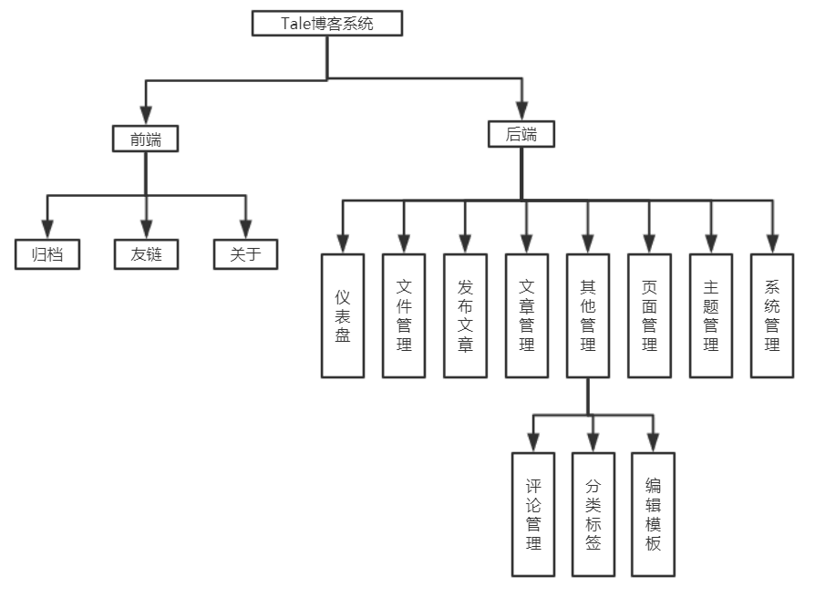

图4.1 总体框架图

## 五 Tale博客系统综合管理系统的特点及优势

### 5.1 系统的功能特点

“Tale博客系统”提供数据的录入与修改、查询浏览、统计数据、数据上报与接收，信息跟踪、系统维护等日常业务管理功能，具体要求及所实现的功能如下。

1.便捷的录入、修改操作

文章数据的录入是系统应用的第一个环节，所有的后续应用都以此为基础，所以录入方法须灵活、快捷，且具有数据录入实时校验功能。

(1)除部分必须进行汉字直接录入的数据项外，其余编码数据项采用录入码（如拼音字头）录入，汉字信息显示，由系统自动转换为数据编码进行存储，这样可大大加快录入速度，同时最大限度地减少了录入中的差错。

(2)对编码数据条目较少而又必须录入的数据项，如编码数据条目较多时，除可输入拼音头录入代码，亦可按[F1]键在录入帮助窗口中进行选择，或在下拉列表中选择，或直接输入汉字由系统译为数据编码存储。

(3)词组录入，对无法采用数据编码直接存储汉字的数据项，采用编码数据的录入方式录入汉字词组，如下拉框选择、拼音头录入、[F1]键帮助录入,或直接输入汉字。

(4)具有数据复制功能。进行表格数据录入时，可采用复制上一行部分数据项的方式，以加快录入速度。

(5)对有逻辑关系的数据项，以及不允许空的数据项，均设置校验功能，对录入中的错误以红颜色和声音加以提示，直至校验成功后，提示信息消失。

(6)充分利用快捷键和组合键，光标在录入界面中可垂直、水平方向任意移动，可在多页签之间进行切换，避免在录入过程必须使用鼠标而影响录入速度。

(7)用户自行设置录入默认值。对于字段的录入数据，用户可自行设置默认值，以加快录入速度。

(8)数据录入与修改日志。系统对记录的增加及数据的修改有日志功能，记录用户名称、时间及其所采取操作，以便于数据录入错误时分清责任。

2.日志

系统根据用户的基础数据，记录系统的各类操作。各类操作统计时可查看时段，方便对历史数据的统计。

3.数据上报与接收

数据上报与接收关系前后台数据同步和数据传输安全问题，是信息化管理发挥作用的关键所在。信息系统中的数据的上报与接收的功能为：

(1)评论数据上报。由系统完成加密压缩生成数据文件。

(2)文章数据上报。由系统完成加密压缩生成数据文件。

(3)附件数据上报。由系统完成加密压缩生成数据文件。

(4)数据传输方式灵活。系统提供报盘（软盘或移动硬盘）、拨号连接、网络传输三种方式，以解决数据同步问题。用户可自行定义数据传输网络地址等。

(5)数据导出时自动加密压缩，数据导入自动解压。由系统自动完成加密压缩，确保数据在传输过程中的安全性。

(6)详细的数据处理日志报告。对数据合并处理时，系统提醒处理，指出合并处理时所发现的问题，供系统管理人员查阅。

4.权限、密级设置

系统提供了访客权限及其查询范围管理，并在后台中增加了查阅密级限制功能。系统管理员可对访客进行使用权限、查询范围和查阅密级设置，重要的记录数据则用权限来进行限制。

5.数据修改的日志功能

系统有详细的日志功能，用户新增加的记录或对原数据进行了修改，系统均在日志中进行记载，如进行了修改，系统会记载修改日期及哪个用户对什么内容进行了修改，这样一旦发现重要数据错误，可在日志中找到责任人。

### 5.2 系统的优势

1.多种应用模式

为适应网络的情况，Tale博客系统设计了四种应用模式：

(1)局域网应用模式；

(2)单机应用模式（利用U盘传递数据）；

(3)单机协作应用模式（利用U盘传递数据）；

(4)单机应用模式（仅一台机器用）。

2.数据录入权限可设置到数据项

对系统所能录入或修改的数据项有详细的设置功能，如对文章的修改，可指文章中的哪几个属性，哪些属性只允许查看而不允许修改，这样便于划分数据录入范围，不会相互干扰，同时也便于分清责任。

3.自动提示功能

(1)异常访客访问时，系统进行提示危险，引导加入黑名单。

(2)异常操作时，系统进行提示异常操作，不建议此操作。

(3)重要操作时，系统进行提示是否继续进行，提高容错率。

(4)网站异常时，系统进行提示解决方案。

(5)访问异常时，系统进行提示，建议访客其他操作并提醒管理员解决问题。

4. 系统集成优势

在此系统中，结合前后台，增强后台的数据跟踪使管理员随时能接收到前台数据；系统可扩展性强。

## 六 Tale博客系统的部署方案

Tale博客系统的部署网络环境比较成熟，现局域网、硬件服务器已经预留。现在将推荐的系统部署要求显示如下：包括：硬件要求、操作系统、数据库操作系统的最低配置和推荐配置。 Tale博客系统可在网络环境和单机环境下运行。

|  |  |  |  |
| --- | --- | --- | --- |
| **应用范围** | **内容** | **最低配置** | 推荐配置 |
| 1.硬件要求： | | | |
| 单机环境 | 电脑配置 | P3 550/内存128MB /硬盘10GB | P4 2.8/内存512MB以上/硬盘40GB |
| 网络环境 | 客户端电脑  配置 | P3 550/内存128MB /硬盘10GB | P4 2.8/内存256MB以上/硬盘40GB |
| 服务器电脑  配置 | P3 800/内存256MB /硬盘20GB | P4 3.0/内存1GB以上/硬盘80GB |
|  | | | |
| 2.操作系统以及数据库要求： | | | |
| 单机环境 | 操作系统 |  | Windows 2000/XP/2003 |
| 数据库 |  | 微软SQL Server 2005 标准版或企业版，并打上SQL Server sp3的补丁。 |
| 网络环境 | 服务器操作  系统： |  | Windows2000 server  Windows2003 Server。 |
| 服务器端数  据库： |  | 微软SQL Server 2005 标准版或企业版，并打上SQL Server sp3补丁 |
| 客户端操作  系统 |  | Windows2000/XP/2003 |
|  | | | |
| **备注**：如果是Windows 2000操作系统，无论是服务器端还是客户端，要求至少是service pack3以上版本，并且安装IE6.0 。如果是Windows XP操作系统,需要打上补丁SP2. | | | |

## 表6.1 方案部署表

## 八 服务与培训

为满足服务需求，特将服务分为三个部分，一是售后服务、二是培训服务、三是升级服务，详述如下：

### 8.1售后服务

开通服务热线，提供每周五个工作日专业电话技术支持（时间：9:00-17:30）

开通电子邮件服务，提供成本低、响应迅速的Email咨询答疑，用户可将遇到的各种问题或要求直接发往公司Email地址，工作日24小时内即可答复。

远程服务：如果用户在我们技术人员指导下通过自己的操作仍然未能解决问题的，在客户授权的条件下，我们还可为客户提供远程服务。通过远程操作电脑来解决问题（专线拨号，非互联网方式）。

现场服务：当出现不能通过远程控制解决的问题，我们将提供技术人员的上门服务，现场解决问题。

### 8.2培训服务

现场培训：现场的安装调试结束后，负责对用户进行现场培训。参加培训人员为系统操作员（内勤人员）、系统管理人员（技术人员），主要培训内容包括：服务器端软件的配置过程、数据库管理方法、产品的安装、使用、维护，以及常见的技术问题的解决办法。

本地培训：提供所有相关产品资料及培训手册；培训时间为3～5天；提供1～2名专业工程师对用户2～3名系统操作员进行培训；培训内容包括软件安装、实际操作、日常维护、故障诊断与排除或根据甲方实际需要制订。

### 8.3升级服务

我公司负责产品更新后提供升级服务，升级方式可分为局域网在线升级方式和邮寄光盘方式实现。对于部分监狱软件升级遇到困难，我公司将提供上门服务。

# 第三部分 实施方案

鉴于Tale博客系统项目的重要性，该方案包括项目实施前的现场调研、项目实施、系统培训及售后维护。本项目的建设思路是：统一规划、分步实施；实现高起点、可扩展的建设模式；模式规范、持续发展。

## 一 实施流程

1.实施第一阶段工作流程

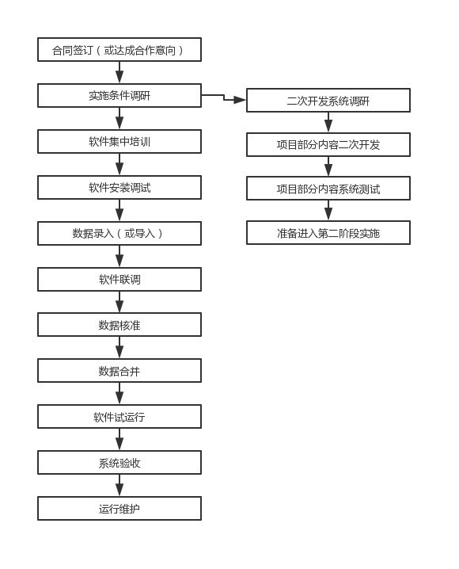

图3.1.1 第一阶段工作流程图

2.实施第二阶段工作流程

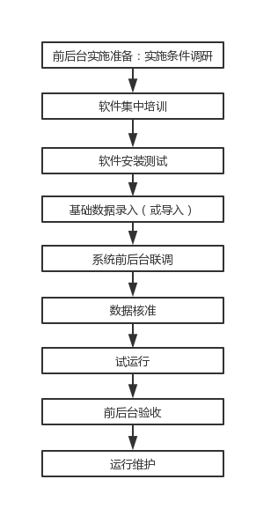

图3.1.2 第一阶段工作流程图

## 二 实施阶段表

|  |  |  |  |  |  |
| --- | --- | --- | --- | --- | --- |
| **阶段** | **任务** | **时间** | **甲方工作** | **乙方工作** | **说明** |
| 合同签订 |  |  |  |  |  |
| 第一阶段 | | | | | |
| 实施准备 | 实施条件检测 | 1天 |  |  | 网络检测、发放实施进度表及人员表。 |
| 软件培训 | 软件安装及使用培训 | 1天 | 负责培训所需的各项组织工作 | 负责提供授课教师 | 双方共同协商组织软件培训，培训地点由甲方制定，乙方费用自负 |
| 软件安装调试 | 各单位的软件安装调试工作 | 1天 | 指定专人负责协调工作 | 提供系统安装人员若干 | 可根据具体情况安装调试 |
| 数据录入（或导入） | 各单位的基础数据录入工作 | 1天 | 指定专人负责协调工作 | 提供技术支持人员若干 | 数据导入 |
| 系统联调 | 乙方工程师驻现场维护 | 1天 | 指定专人负责协调工作 | 提供1至2名现场工程师 | 各单位安装调试完成后，由系统工程师驻省局现场维护1周，解决各单位初始使用时的各项问题 |
| 数据核对 | 对导入的数据进行核对 | 4天 | 各分别进行数据核对与修改 | 电话回答问题 | 系统对数据进行检查，对有问题的数据给出报告，按报告进行数据的核对修改 |
| 数据合并 | 合并的数据 | 4天 | 各上报档案数据，进行数据合并 | 提供一名工程师现场协助 | 解决数据合并中的问题 |
| 试运行 | 正常业务数据 | 1天 | 正常工作 | 技术支持 |  |
| 验收 | 项目验收 | 1天 | 按业务流程运行测试。 | 技术支持 |  |
| 运行维护 |  | 一月 |  | 标准维护 | 提供合同规定的标准维护服务 |
|  | | | | | |
| 第一阶段 | | | | | |
| 二次开发调研 | 现场调研 | 1天 | 负责调研所需各项组织工作 | 提供1至2名现场工程师 |  |
| 二次开发概要设计及确认 | 功能个性化确认 | 1天 | 负责调研所需的各项组织工作 | 提供1至2名现场工程师 | 发放二次开发进度表及人员表。 |
| 二次开发详细设计及确认 | 功能个性化确认 | 若干天 | 指定专人负责协调工作 | 提供1至2名现场工程师 | 可根据具体情况安排开发 |
| 二次开发 | 软件开发 | 若干天 |  | 提供系统安装人员若干 |  |
| 二次开发软件测试 | 软件测试 | 1天 |  | 提供系统安装人员若干 |  |
| 现场调试及测试 | 各单位的软件安装调试工作 | 1天 |  | 提供系统安装人员若干 |  |
| 试用 |  |  |  |  |  |
| 验收 |  |  |  |  |  |
| 第二阶段 | | | | | |
| 实施准备 | 实施条件检测 | 1天 |  |  |  |
| 软件培训 | 软件安装及使用培训 | 6天 | 负责培训所需的各项组织工作 | 负责提供授课教师 | 双方共同协商组织软件培训，培训地点由甲方制定，乙方费用自负 |
| 软件安装调试 | 各单位的软件安装调试工作 | 1天 | 指定专人负责协调工作 | 提供系统安装人员若干 | 可根据具体情况安装调试 |
| 数据录入（或导入） | 各单位的罪犯基础数据录入工作 | 1天 | 指定专人负责协调工作 | 提供技术支持人员若干 | 业务数据录入或导入 |
| 系统联调 | 乙方工程师驻省局现场维护 | 1天 | 指定专人负责协调工作 | 提供1至2名现场工程师 | 各单位安装调试完成后解决各单位初始使用时的各项问题 |
| 数据核对 | 教育、生卫业务数据核对 | 1天 | 进行数据核对与修改 | 电话回答问题 | 系统对业务数据进行检查，对有问题的数据给出报告，按报告进行数据的核对修改 |
| 试运行 | 正常业务数据 | 1月 | 正常工作 | 技术支持 |  |
| 验收 | 项目验收 |  | 按业务流程运行测试。 | 技术支持 |  |
| 运行维护 |  | 1月 |  | 标准维护 | 提供合同规定的标准维护服务 |

表3.2 实施阶段表

## 三 实施其它准备

1.工程协调会：系统实施人员相互之间的合作和理解是实施成功的重要基石。通过工程协调会的方式可以为参与实施的各方面有机会面对面地交流各自负责工作的进展状况，为了确保整个工程的顺利实施。

2.命名规则表：软件服务器、软件操作终端命名规则要本着合理和容易记忆的原则，命名规则合理可以大大减轻系统维护人员的负担。

3.设备清单：各节点服务器、操作终端计算机的详细配置及ＩＰ地址，主要用于现场设备的清点和系统维护的依据。

4.用户联系人员表：提交给施工小组，以便他们在到达现场前进行环境调查，和在现场与其配合工作，减少因联络不力造成不必要的麻烦。

5.施工人员分配表：提交给用户和合作伙伴，内容包含具体的工程师联系方式以及所负责的节点。

# 第四部分 培训方案

## 一 培训内容与方式

1、培训内容

（1）《Tale博客系统》的整体结构和技术特点

（2）《Tale博客系统》服务器端软件的安装和使用培训

（3）《Tale博客系统》客户端软件的安装和使用培训

（4）《Tale博客系统》各业务子系统应用培训

2、培训方式

本项目培训拟采用集中培训、现场培训、再集中培训结合方式。

在每个业务系统实施部署前组织各单位系统管理员、业务系统使用人员对业务系统进行集中培训，达到大部分管理员能够独立安装业务系统，业务使用人员能够熟练操作业务系统。

现场培训在我公司工程技术人员到现场安装调试系统时进行，主要是针对系统管理员、业务系统使用人员对系统的了解情况进行个性化培训，以求达到最佳效果。

在整个项目验收后的一月内，我公司将再根据全省应用情况，组织一次全省业务系统培训，为各单位系统使用人员交流经验，进一步提高系统应用水平。

## 二 培训对象

我公司将为Tale博客系统培训合格的系统管理员和各业务系统使用人员。

1.系统管理员

建议每单位派2-3名由计算机基础的技术人员参加。

2。业务系统使用人员

建议每单位按各业务系统派主要使用人员参加。人数不限。

## 三 培训课程安排表

结合本项目整个实施方案，我们将按照不同业务系统安排三次集中培训。各业务系统培训课程表具体内容如下：

|  |  |  |
| --- | --- | --- |
| **时间** | | **培训内容** |
| 第一天 | 上午 | 数据导入，数据核对，系统初始化设置 |
| 下午 | 数据录入及录入注意事项 |
| 第二天 | 上午 | 数据录入及录入注意事项 |
| 下午 | 操作及注意事项，查询、浏览操作 |
| 第三天 | 上午 | 统计，自定义 |
| 下午 | 选项分析， |
| 第四天 | 上午 | 操作过程 |
| 下午 | 数据统计 |
| 第五天 | 上午 | 数据编码维护，系统维护 |
| 下午 | 管理分布 |
| 第六天 | 上午 | 数据库安装练习答疑 |
| 下午 | 安排工作 |

表4.3 培训课程安排表

备注：晚间视培训情况可安排上机练习、答疑；

培训参加人员：系统管理员等业务系统使用人员。

# 第五部分 项目进度规划

## 一 总则

根据Tale博客系统的网络基础建设现状，依据网络数据整理的项目实际，把项目实施分两个阶段：

第一阶段：实施《Tale博客系统》中的前端开发；

第二阶段：实施《Tale博客系统》中的后端开发。

如需调整项目内容，及时与实施方联系，签定补充合同，更改项目实施计划。

## 二 实施进度明细表

|  |  |  |  |  |
| --- | --- | --- | --- | --- |
| 序号 | **实施内容和项目** | **总天数** | **开始时间** | **结束时间** |
| **第一阶段** | | | | |
| 1合同签订 |  |  |  |  |
| 2实施准备 | 实施条件调研 |  |  |  |
| 3软件培训 | 软件安装及使用培训 |  |  |  |
| 4软件安装 | 各单位的软件安装调试工作 |  |  |  |
| 5数据录入 | 业务数据录入或导入 |  |  |  |
| 6系统联调 | 乙方工程师现场维护 |  |  |  |
| 7数据核对 | 对数据进行核对 |  |  |  |
| 8数据合并 | 合并数据 |  |  |  |
| 9试运行 | 正常业务数据 |  |  |  |
| 10验收 | 项目验收 |  |  |  |
| 10运行维护 |  |  |  |  |
|  | | | | |
|  | | | | |
| 1合同签订 |  |  |  |  |
| 2实施准备 | 实施条件检测 |  |  |  |
| 3软件培训 | 软件安装及使用培训 |  |  |  |
| 4软件安装 | 各单位的软件安装调试工作 |  |  |  |
| 5数据录入 | 业务数据录入或导入 |  |  |  |
| 6系统联调 | 乙方工程师维护 |  |  |  |
| 7数据核对 | 对录入数据进行核对 |  |  |  |
| 8试运行 | 正常业务数据 |  |  |  |
| 9验收 | 项目验收 |  |  |  |
| 10运行维护 |  |  |  |  |
|  | | | | |

表5.2实施进度明细表

# 第六部分 项目实施人员规划

## 一 实施人员组织结构

本次项目实施小组成员包括：双方的领导小组、项目经理、培训人员、技术工程师、技术顾问及文档管理人员。三好技术有限公司将负责现场的软件安装工作，对软件安装质量和工程进程进行技术指导及监督，并负全面的责任。

**人员组织结构****及分工说明：**

1. **领导小组：**甲乙方合同签署人或者书面授权的项目负责人，负责非常规实施的协议补充签定等商务协调工作。
2. **项目经理：**项目组织与实施；协调工程相关各方关系；与用户联系，保证现场环境满足安装要求；制订项目实施计划；技术方案设计；控制工程进度；人员调动。
3. **培训小组**：主要职责：负责对甲方管理员、操作员及管理人员进行培训。
4. **工程小组：**实施技术人员组成，现场网络安装调测；保证工程按期完成。处理与工程相关的其它问题（如设备测试、运输途中损坏等）；处理现场故障设备返修与替换等
5. **顾问小组：**完成；为项目组提供技术咨询，审阅相关技术文档。
6. **商务小组：**处理与工程相关的商务问题；处理现场异常需要协商问题等。
7. **工程秘书：**管理项目实施文档；整理现场安装日报；填写工程日记。文档修改控制管理**。**
8. **质量管理组：**主要职责对项目实施质量进行监督、现场指导、组织验收。
9. **二次开发组：**根据招标需求，现场需求调研，系统二次开发。

# 第七部分 资质证明文件

1、 公司营业执照

2、 税务登记证

3、 组织机构代码证

4、 高新技术企业证书

5、 软件企业证书

6、 软件产品登记证书

7、 软件产品销售合同复印件（部分）

8、 三好技术有限公司参与《Tale博客系统》项目开发相关资料

资质证明文件内容列表见附件。